

**Plenumsko srečanje sodelavcev in prostovoljcev Karitas mariborske nadškofije – 'Oblecite čim globlje usmiljenje!'**

Na Nadškofijski karitas Maribor zasledujemo opazen trend povečanja stisk še posebej med najbolj ranljivimi skupinami. Žal se vedno znova srečujemo s problemom, ko ne zberemo dovolj pomoči, da bi lahko pomagali vsem, ki se obrnejo na Karitas po pomoč v takšni obliki, ki bi zadostovala za tisto najosnovnejše človeka dostojno preživetje. Trudimo se, da imamo vedno na razpolago dovolj materialne pomoči. Vse bolj prepoznavamo pomembnost obstoječe psihosocialne podpore ter pomoči.

V letu 2023 smo se v mreži NŠKM spopadali s stiskami naraščajočih osnovnih življenjskih stroškov ob energetski krizi in vse večjih podražitvah, stiskami ob humanitarni krizi ob vojni v Ukrajini. Da to še ni dovolj je področje, ki ga pokriva NŠKM prizadela velika elementarna nesreča: poplave, plazovi in neurja na širšem Koroškem in Podravskem področju.

V teh nevihtnih časih smo kot Karitas vedno na voljo tistim, ki se zaradi takšnih in drugačnih razmer znajdejo v težavah in pomagamo, kjer je to potrebno. Videti potrebo in delovati – pomagati, to je naš pastoralni imperativ, naloga, obveznost in poslanstvo.

Da bi konkretno odgovorili na nastale razmere smo dodatno okrepili vse dejavnosti osnovne karitativne, humanitarne in socialnovarstvene pomoči, tako materialne kot psihosocialne. Sodelavci in prostovoljci so se ob konkretni pomoči posvetili tudi izobraževanju in usposabljanju.

Del vse dobrote, pomoči, ki se je udejanila v preteklem letu je popisan v naslednjih straneh. Vse navedene raznovrstne naloge lahko opravljamo le s pomočjo mnogih darovalcev, donatorjev, sofinancerjev ter požrtvovalnih sodelavcev in prostovoljcev v mreži Nadškofijske karitas Maribor. Vsem se želimo najiskreneje zahvaliti za solidarnost in vso pomoč. Prepričani smo, da bo vsa ta dobrota in pomoč ljudem v stiski živela tudi v aktualnem letu ter omogočala z zaupnim napredovanjem novo upanje.

Različne potrebe ljudi v stiski in revščina sta si pogosto bliže kot mislimo. V mnogih primerih je kriza pripeljala ljudi do roba njihovih zmožnosti. Upokojenci z minimalnimi dohodki ali osebe z nizko plačo, ki so že pred tem morali preživeti z veliko discipline in odpovedovanjem so še posebej ogroženi. Družine, posamezniki, bolni in druge ogrožene skupine se vse večkrat znajdejo v ozkem grlu osebne stiske, tako materialne, ki največkrat izzveni v psihosocialno stisko. Vse več ljudi nima sredstev za osnovno preživetje, za plačilo najemnine, računa za elektriko. Za nakup hrane.

Naloga Karitas je, dati tem ljudem kontno pomoč, podporo in upanje. Zato živite vredno klica, s katerim ste bili poklicani, v vsej ponižnosti, krotkosti in potrpežljivosti. V ljubezni prenašajte drug drugega. Prizadevajte si, da ohranite edinost Duha z vezjo miru: eno telo in en Duh, kakor ste tudi bili poklicani v enem upanju svojega poklica.

Sodelavci in prostovoljci v mreži Karitas smo poklicani, da tam, kjer je stiska, pristopamo s čim globljim usmiljenjem. S ponižnostjo stopamo tja, kjer življenje bije bitko preživetja. To upanje pa moramo prinašati v dobrotljivosti, krotkosti ter potrpežljivosti. To je pot Ljubezni, ki se daruje za drugega in prinaša mir ter v vsakem človeku spodbudi rast dobrega in je vedno bolj vez popolnosti.

**NADŠKOFIJSKA KARITAS MARIBOR V LETU 2023**

**Predstavitev Nadškofijske karitas Maribor**

Nadškofijsko karitas Maribor (v nadaljevanju NŠKM) je 12.10.1990 ustanovil mariborski škof na podlagi Zakonika cerkvenega prava (ZCP) z namenom, da uresničuje karitativno, dobrodelno, humanitarno in socialno poslanstvo Cerkve. NŠKM je po Zakoniku cerkvenega prava javno združenje vernikov, ki ima status pravne osebe zasebnega prava in je sestavni del Rimskokatoliške Cerkve. Naloge in namen delovanja NŠKM so zapisane v statutu. NŠKM ima od 7.1.2005 status humanitarne organizacije po Zakonu o humanitarnih organizacijah. Nadškofijska karitas Maribor svoje poslanstvo izvaja v duhu Evangelija. Pri svojem delu se drži etičnih načel Karitas in etičnih načel, ki veljajo v socialnem varstvu.

NŠKM opravlja svoje temeljne dejavnosti na področju karitativne, humanitarne dejavnosti, mednarodne humanitarne pomoči, socialnega varstva ter promocije in organiziranja prostovoljstva.

V neposredni povezanosti s temeljnimi dejavnostmi in vrednotami pa deluje tudi na področju zdravstvenega varstva, družinske politike, varstva starejših, varstva pred naravnimi in drugimi nesrečami, mladinskega sektorja, vzgoje in izobraževanja, prometne varnosti, varstva človekovih pravic in pravic delavcev, varstva okolja in ohranjanja narave ter vseh drugih področjih v okviru izvajanja temeljnih dejavnosti NŠKM.

NŠKM je karitativna, humanitarna, človekoljubna, prostovoljska, nevladna, neprofitna, nepridobitna, neodvisna in splošno-koristna organizacija.

NŠKM ima dve področji na katerih aktivno deluje in sicer področje humanitarne dejavnosti in področje socialno varstvene dejavnosti. Prvenstvena naloga NŠKM je, da krepi humanitarno s dejavnost na vseh področjih delovanja, predvsem na ravni mreže Župnijskih karitas (v nadaljevanju ŽK). Na posameznika gledamo celostno, brez zadržkov, predvsem pa z veliko mero spoštovanja.

**Humanitarna dejavnost NŠKM zajema naslednja področja delovanja:**

V okvir humanitarnih programov, ki jih izvaja NŠKM sodijo naslednji programi:

* Pomoč socialno ogroženim
* Humanitarno skladišče
* Pomoč Romom
* Letovanja
* Dejavnost razdeljevanja hrane iz sklada za evropsko pomoč najbolj ogroženim (FEAD)
* Šolske potrebščine

**Socialnovarstveni programi, ki jih izvaja NŠKM so naslednji:**

* Sprejemno informacijska in svetovalna pisarna
* Svetovalnica
* Bet.Ka – vključevanje oseb s težavami v duševnem zdravju,
* Zavetišče za brezdomne – sv. Martin
* Ambulanta za osebe brez obveznega zdravstvenega zavarovanja s posvetovalnico – Maribor,
* Materinski dom Mozirje-Žalec,
* Ljudska kuhinja Betlehem in Donirana hrana.

**Delo ustanov NŠKM**

Pod okriljem Nadškofijske karitas Maribor delujeta Zavod Karitas za oskrbo, nego in socialo (Zavod Karion) in Dom Lenart d.o.o., ki na podlagi podeljene koncesije vršita storitev institucionalnega varstva.

Zavod Karion od leta 1996 v Slovenskih Konjicah opravlja storitve vodenja in varstva za 8 odraslih oseb z motnjo v duševnem in telesnem razvoju. Z letom 2004 je začel opravljati tudi storitev institucionalnega varstva starejših v Domu sv. Eme v Šentjanžu pri Dravogradu. Kapaciteta doma je 21 stanovalcev. V začetku leta 2008 je zavod pridobil dodatni koncesiji in sicer za delovno varstvo 8 oseb z motnjo v duševnem in telesnem razvoju v Staršah in za celodnevno varstvo za 9 oseb z motnjo v duševnem in telesnem razvoju v Slovenskih Konjicah – Bivalna skupnost. Oktobra 2008 je zavod pridobil koncesijsko pogodbo za izvajanje institucionalnega varstva starejših – Dom Velika Polana za 66 stanovalcev.

Ponudba Doma sv. Lenarta obsega: institucionalno varstvo starejših - 150 koncesijskih mest ter oskrbovana stanovanja – 40 enot različnih velikosti. V letu 2018 smo podpisali pogodbo za izvajanje institucionalnega varstva starejših v domu sv. Agate – 70 oseb.

V nadaljevanju predstavljamo nekaj statističnih podatkov iz delovanja programov v letu 2023.

**HUMANITARNI PROGRAMI:**

**SPREJEMNO, INFORMACIJSKA IN SVETOVALNA PISARNA – MATERIALNA IN PSIHOSOCIALNA POMOČ SOC. OGROŽENIM**

9.528 obravnav – podane prošnje, sprejeti telefonski klici, posredovanje informacij, rešili smo 532 prošenj za pomoč pri plačilu položnic, razdelili 3.661 prehrambnih paketov.

Največje stiske opažamo v tistih primerih, ko družine in posamezniki ne morejo poravnavati osnovnih položnic za nujne življenjske potrebščine (najemnina, elektrika, voda, ogrevanje, …) in druge sprotne obveznosti. Povečani življenjski stroški ter stroški energentov so v zadnjih mesecih največja stiska za večino prosilcev.

Na naša vrata trkajo brezposelni, ki prejemajo denarno socialno pomoč in otroške dodatke pa tudi zaposleni, ki se le s težavo prebijajo iz meseca v mesec. Vse več je upokojencev, ki kljub skromnosti težko preživijo s prejeto pokojnino. Opazne so tudi družine in posamezniki, ki do sedaj še niso potrebovali pomoči Karitas in jih je nenadna stiska, bolezen oz. druge okoliščine pahnila v revščino, da ne morejo preživeti. Ti so še posebej ranljivi, saj so se prvič znašli v brezizhodni situaciji in si sami ne znajo pomagati.

Vedno pogosteje opažamo, da imajo številni iskalci pomoči tudi težave s telesnim in duševnim zdravjem.

Poleg potrebe po materialni pomoči moramo ponovno opozoriti na zelo veliko psihosocialno stisko. Zato skušamo nuditi pomoč v obliki informativnih, razbremenilnih ter svetovalnih razgovorov.

Ob letošnjih velikih poplavah, plazovih in neurjih je bila poleg materialne pomoči na širšem področju Koroške in Podravja s katero smo dosegli preko 814 gospodinjstev, pomembna tudi bližina in prva psihosocialna pomoč prostovoljcev v mreži Karitas na ogroženem področju.

**HUMANITARNO SKLADIŠČE**

47 t sprejetih oblačil, pripravili 1.030 paketov oblačil in obutve, sprejeli 25,8 t različnih donacij prehranskih artiklov in higienskih potrebščin, 7,4 t ozimnice in 23,7 t dnevnih donacij (pekarne, trgovine, gostišča). 42 t zbrane in razdeljene pomoči ob poplavah, neurjih in plazovih. Opravljenih 118.559 km v zabeleženih 2.590 humanitarnih prevozih (sprejem, dostava humanitarne pomoči).

**DEJAVNOST RAZDELJEVANJA HRANE IZ SKLADA ZA EVROPSKO POMOČ NAJBOLJ OGROŽENIM (FEAD)**

15.054 osebam v celotni mreži NŠKM, vključujoč ŽK, razdelili 295,26 t ( moka, testenine, riž, fižol, pelati, mleko, olje, grah, marmelada, olivno olje, cvetlični med, goveji golaž, mesni ragu) prehranskih artiklov.

**Pomoč beguncem ob vojni v Ukrajini**

Št. beguncev (družin in posameznikov): 262 družin, 610 oseb.

**Pomoč ob poplavah, neurjih, plazovih**

1.306 vlog za humanitarno pomoč, 1.523.639,65 € - skupna vrednost razdeljene humanitarne pomoči, mednarodna pomoč Karitas v obliki razvlažilnikov, pump, agregatov, finančnih sredstev, več kot 900 prostovoljcev Karitas, 12.000 opravljenih prostovoljnih ur, 150 palet humanitarne pomoči.

**LJUDSKA KUHINJA BETLEHEM**

89 unikatnih up., 19.107 obrokov, povprečje 55 - 60 oseb na dan.

**DONIRANA HRANA**

291 unikatnih up. – 864 oseb, informativni pogovor, spremljanje 3 x letno, razdeljeno 472 t. Večina prejemnikov je bila vključenih enkrat tedensko. Po vnaprejšnjem fiksnem razporedu vsakodnevno vključili do 35 prejemnikov donirane hrane dnevno ali 59-107 oseb dnevno. Ob vzpostavitvi mreže dnevnih prevzemov donirane hrane s strani ŽK v MB ter drugih soc. ustanov ocenjujemo na vključitev dodatnih 60-120 oseb (skupaj 119-227 oseb dnevno).

Prevzem donirane hrane v 30 trgovinah in trgovskih centrih v MB in okolici. V letu 2023 je v programu DH sodelovalo 50 (28 – večerni in 22 jutranji del) sodelavcev in prostovoljcev Karitas, ki so opravili 13.058 delovnih_prostovoljskih ur katera se nanašajo na prevzem, skladiščenje, sortiranje in razdeljevanje hrane socialno najbolj šibkim vključenim prejemnikom ter vodenje ustreznih evidenc in skrb za red in čistočo.

V delu vsakodnevnega prevzema 'Donirane hrane' je bilo opravljeno v elevacijskem obdobju 53.434 km ter zabeleženih 1.819 potnih nalogov.

**LETOVANJA**

22 otrok in mladoletnikov, 47 starostnikov, 17 družin (75 članov), 24 brezdomnih oseb.

**ŠOLSKE POTREBŠČINE**

324 otrokom pri nakupu delovnih zvezkov oziroma pomoč pri plačilu učbenike, in 1.574 otrokom z zvezki oz. ostalimi šolskimi potrebščinami.

**UČNA POMOČ**

19 otrokom, osnovnošolcem in srednješolcem 1 x tedensko nudilo na 26 srečanjih vključenih 25 prostovoljcev, ki so opravili 450 ur prostovoljnega dela.

**SOCIALNOVARSTVENI PROGRAMI:**

**Zavetišče za brezdomne – sv. Martin**

92 unikatnih uporabnikov, realizirali 6.629 nočitev, pomoč zunanjim uporabnikom – 2.657 storitev.

**AMBULANTA** – 263 obravnav, tudi zobozdravstvene storitve, laboratorijske preiskave, EKG snemanja,

možnost tuširanja pred obiskom zdravnika, 79 unikatnih uporabnikov, 60 laboratorijskih preiskav, 138 obravnav v sklopu socialnovarstvenega programa s higienskim delom.

**MATERINSKI DOM MOZIRJE – ŽALEC**

Bivalo 20 žensk/mater in 23 otrok, zabeležilo se je 8.078 nočitev.

**SVETOVALNICA**

V okviru programa svetovalnica je pomoč vsaj enkrat prejelo 413 oseb (družin in posameznikov – doseženo 986 oseb), realiziranih 910 informativno svetovalnih razgovorov, v 32 primerih smo uporabnike v iskanju ustreznih rešitev napotili tudi na druge pristojne ustanove. Sprejetih oz. opravljenih je kar 2.270 telefonskih klicev.

**Bet.Ka** – vključevanje oseb s težavami v duševnem zdravju – razvojni socialno varstveni program – 33 unikatnih uporabnikov. Realiziranih 8.701 ur vključenosti v prostovoljski angažma.

**KADROVSKA POKRITOS NADŠKOFIJSKE KARITAS MARIBOR V LETU 2023**

36 zaposlenih različnih oseb, od tega 15 projektne zaposlitve, 14 javna dela. 26 različnih izobraževanj za zaposlene, 3 supervizijski skupini, 72 vključenih prostovoljcev v programe NŠKM opravilo 18.895 ur prostovoljnega dela, 7 oseb opravljalo družbeno koristno delo (1.652 ur).

**DELO ŽUPNIJSKIH KARITAS V LETU 2023**

1.261 prostovoljcev; 60 % prostovoljcev starejših od 60 let, opravili 124.811 ur prostovoljnega dela in nudili pomoči realizirana pomoč **16.850** **osebam** v materialni in nematerialni pomoči (3.419 družinam - 7.940 družinskih članov, 4.330 otrokom, 3.207 starejšim, bolnim ali oviranim osebam ter 1.373 osebam, ki živijo same.

**YoungCaritas Maribor**

Karitas daje prostor mladim, da imajo možnost z aktivnim prostovoljstvom pokazati svoje talente in znanja, ter na ta način pozitivno vplivajo na družbo, v kateri živijo. V preteklem letu so se mladi vključevali v naslednje programe Karitas: Učna pomoč, Donirana hrana, Letovanje družin, pomoč ob dostavi pomoči ter druge programske aktivnosti - vključenih 90 mladih.

**POMOČ TUJINI**

NŠKM v okviru akcije Ne pozabimo želi vzpostaviti sistemsko delo na področju JV EU. Tako ciljno in sistematično pripravlja korake in vzdržuje pristne odnose s sodelavci Caritas na tem področju Caritas Aleksinac, Beograd, Mostar, Zrenjanin, … Zelo pomembna je pomoč NŠKM saj zaradi majhnosti in šibke lokalne ekonomije ne zmorejo vzpostaviti stabilnega vira delovanja zato je sistematična in kontinuirana pomoč v materialu, higieni zelo pomembna za delovanje Caritas kot organizacije na eni strani in neposredno pomoč človeku, ki je v stiski na drugi. Pomoč: 2 x kontingent pomoči, podprt higienski program pomoči ter omogočen nakup prehranskih in higienskih paketov, … pomoč doseže 740 družin iz navedenega področja.

**DOBRODELNE AKCIJE**

Akcije zbiranja sredstev za različne programe pomoči in projekte na Nadškofijski karitas Maribor potekajo skozi vse leto. NŠKM izvaja redne in izredne dobrodelne akcije ter posebne akcije zbiranja sredstev.

**Finančno poročilo:**



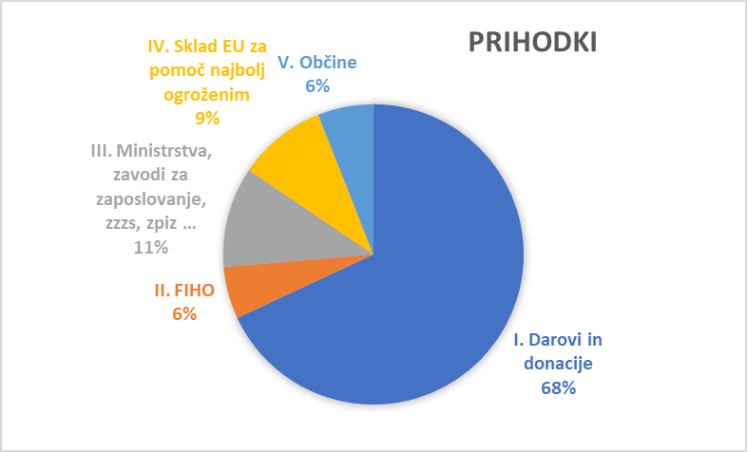



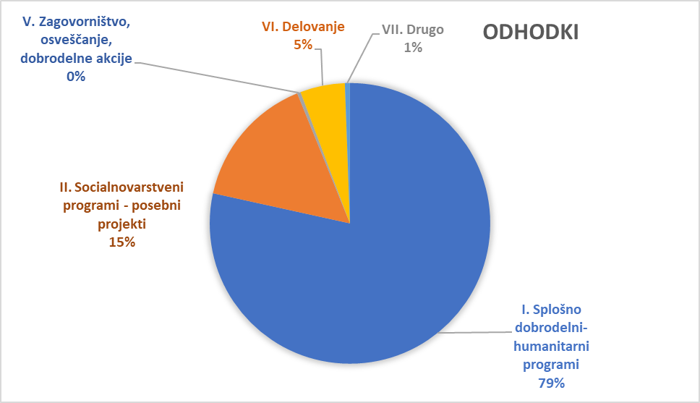

Celotno vsebinsko in finančno poročilo NŠKM je predstavljeno v Plenumski knjigi 2024 – [www.karitasmb.si](http://www.karitasmb.si).

|  |  |  |
| --- | --- | --- |
| Maribor, 25.2.2024 |  | Nadškofijska karitas Maribor  Božidar Bračun, generalni tajnik |